乌兰达坝苏木党委党史学习教育夜校第十期
8月31日，乌兰达坝苏木举办了党史学习教育夜校第十期，由乌兰达坝苏木宣传委员航海领学了《习近平总书记在西藏考察时的重要讲话》，督促全体苏木干部提高政治站位，认真学习讲话精神，充分认识习近平总书记视察西藏重要讲话的重大意义和深刻内涵。

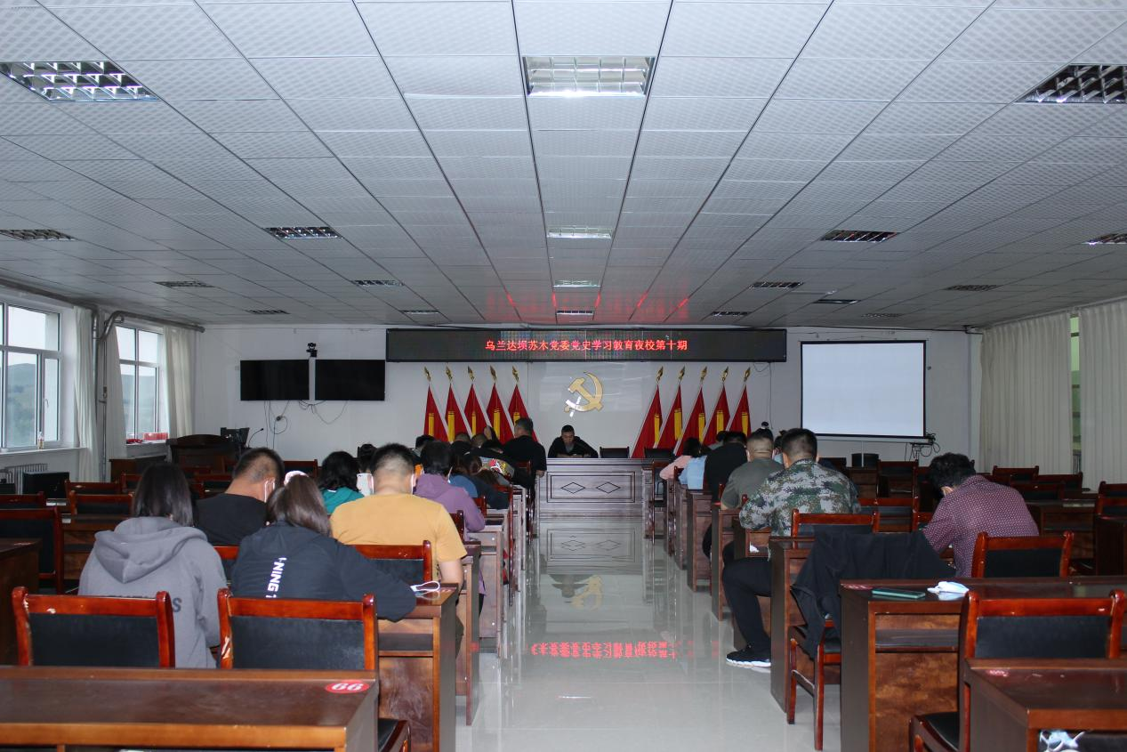

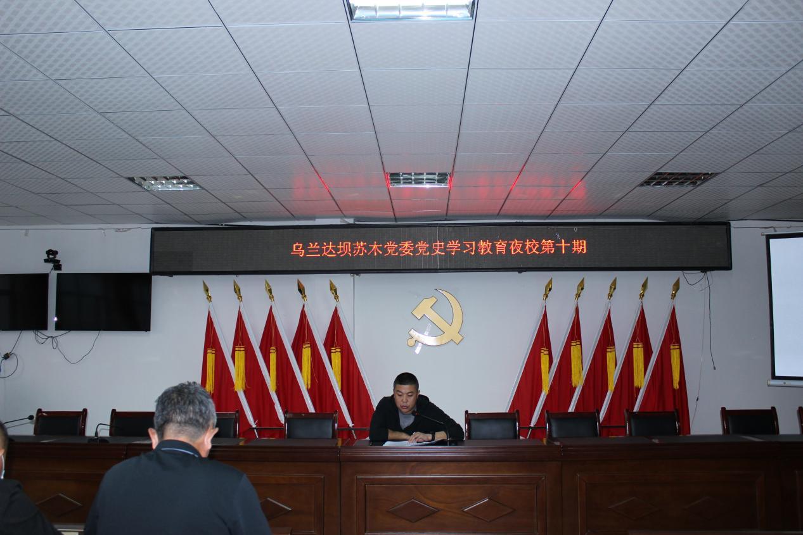

习近平在西藏考察时强调 全面贯彻新时代党的治藏方略 谱写雪域高原长治久安和高质量发展新篇章

在庆祝西藏和平解放70周年之际，中共中央总书记、国家主席、中央军委主席习近平来到西藏，祝贺西藏和平解放70周年，看望慰问西藏各族干部群众，给各族干部群众送去党中央的关怀。习近平作为中共中央总书记、国家主席、中央军委主席到西藏庆祝西藏和平解放，在党和国家历史上是第一次，充分表达了党中央对西藏工作的支持、对西藏各族干部群众的关怀。
习近平指出，西藏和平解放70年来，在党中央坚强领导下，在全国人民大力支持下，西藏各族干部群众艰苦奋斗、顽强拼搏，社会制度实现历史性跨越，经济社会实现全面发展，人民生活极大改善，城乡面貌今非昔比。实践证明，没有中国共产党就没有新中国，也就没有新西藏，党中央关于西藏工作的方针政策是完全正确的。
习近平强调，要全面贯彻新时代党的治藏方略，坚持稳中求进工作总基调，立足新发展阶段，完整、准确、全面贯彻新发展理念，服务和融入新发展格局，推动高质量发展，加强边境地区建设，抓好稳定、发展、生态、强边四件大事，在推动青藏高原生态保护和可持续发展上不断取得新成就，奋力谱写雪域高原长治久安和高质量发展新篇章。
7月21日至23日，习近平在西藏自治区党委书记吴英杰、自治区政府主席齐扎拉陪同下，先后来到林芝、拉萨等地，深入农村、城市公园、铁路枢纽、宗教场所、文化街区等看望慰问各族干部群众。
21日上午11时许，习近平乘坐飞机抵达林芝米林机场。西藏各族干部群众手举花束、载歌载舞，热烈欢迎习近平总书记的到来，并向总书记献上哈达、切玛、青稞酒，表达对总书记的衷心祝福。
随后，习近平乘车来到尼洋河大桥，远眺水波荡漾、草木葱茏的雅尼湿地，听取雅鲁藏布江及尼洋河流域生态环境保护和自然保护区建设等情况。习近平强调，要坚持保护优先，坚持山水林田湖草沙冰一体化保护和系统治理，加强重要江河流域生态环境保护和修复，统筹水资源合理开发利用和保护，守护好这里的生灵草木、万水千山。
当天下午，习近平来到林芝市城市规划馆，了解林芝城市建设历程及发展规划。习近平表示，生活在高原上的各族群众，长期以来同大自然相互依存，形成了同高原环境和谐相处的生活方式，要突出地域特点，引导激发这种人与自然和谐共生、可持续发展理念，以资源环境承载能力为硬约束，科学划定城市开发边界和生态保护红线，合理确定城市人口规模，科学配套规划建设基础设施，加强森林防火设施建设，提升城市现代化水平。
位于林芝市巴宜区林芝镇的嘎拉村，因春季盛开的山野桃花而闻名。习近平来到这里，听取嘎拉村发挥党建引领作用、带领群众增收致富、提升基层治理水平等介绍，走进村便民服务中心、“绿色银行”兑换商店、卫生室等详细了解有关情况。村民达瓦坚参热情迎接总书记到家中做客。习近平仔细察看卧室、厨房、储藏室、卫生间等，并同一家人围坐在客厅里聊家常。达瓦坚参告诉总书记，这些年他们家靠着跑运输、桃花节分红、土地流转、种植养殖，去年全家收入超过30万元。习近平听了十分高兴。他指出，嘎拉村的美好生活是西藏和平解放70年来经济社会发展成就的一个缩影，这里是民族团结进步之花盛开的地方。乡亲们的好日子得益于党和国家的好政策，也是你们自己用勤劳的双手创造的。要落实好党中央支持西藏发展政策，全面推进乡村振兴。村民们聚拢在路旁，手捧洁白的哈达，欢呼着向总书记问好，脱帽向总书记致敬。习近平祝愿大家幸福安康，扎西德勒。
离开嘎拉村，习近平来到位于林芝新老城区交界处的工布公园，察看公园绿化和基础设施。习近平强调，城市的核心是人，城市工作做得好不好，老百姓满意不满意、生活方便不方便，是重要评判标准。要坚持以人为本，不断完善城市功能，提高群众生活品质。习近平向在公园广场上跳舞的当地群众和游客送上祝福，祝愿各族群众生活好上加好，芝麻开花节节高。
今年6月25日，西藏首条电气化铁路拉林铁路开通运营。22日上午，习近平来到川藏铁路的重要枢纽站林芝火车站，了解川藏铁路总体规划及拉萨至林芝段建设运营情况，听取推进雅安至林芝段建设情况汇报，坐上专列实地察看拉林铁路沿线建设情况，深入研究有关问题。习近平高度重视川藏铁路建设，主持召开中央政治局常委会会议研究部署全面推进川藏铁路建设，对推进工作多次作出重要指示。他指出，规划建设川藏铁路是促进西藏发展和民生改善的一项重大举措，雅林段的地形地质和气候条件更加复杂，修建难度之大世所罕见，要发挥科技创新关键性作用，迎难而上、敢为人先，坚持科学施工、安全施工、绿色施工，建设好这一实现第二个百年奋斗目标进程中的标志性工程。要统筹谋划好西部边疆铁路网建设，充分论证、科学规划，更好服务边疆地区高质量发展和广大人民群众高品质生活。
当天下午，习近平来到位于拉萨西郊的哲蚌寺。措钦大殿广场，法号齐鸣，哲蚌寺管委会负责人向总书记敬献哈达，僧人提香炉、持宝伞，总书记沿台阶步入大殿。习近平听取西藏宗教工作情况和哲蚌寺加强创新寺庙管理情况介绍，并察看措钦大殿，充分肯定哲蚌寺这些年在拥护中国共产党领导、拥护社会主义制度、维护祖国统一等方面作出的积极贡献。习近平走出大殿，数十名僧人手捧哈达欢送总书记。习近平强调，要全面贯彻党的宗教工作基本方针，尊重群众的宗教信仰，坚持独立自主自办原则，依法管理宗教事务，积极引导藏传佛教与社会主义社会相适应，促进宗教和顺、社会和谐、民族和睦，在推动社会发展进步中发挥积极作用。
位于拉萨市老城区的八廓街，距今已有1300多年历史。习近平步行察看八廓街风貌，走进特色商品店，询问旅游文创产业发展、藏文化传承保护等情况。各族群众纷纷向总书记问好。习近平挥手向大家致意。习近平接着来到布达拉宫广场，广场上鲜艳的国旗迎风招展，西藏和平解放纪念碑巍峨耸立，布达拉宫气势恢宏。习近平询问布达拉宫保护管理等情况，亲切看望各族群众。广场上的游客和当地群众齐声高呼“总书记好”。习近平指出，西藏是各民族共同开发的，西藏历史是各民族共同书写的，藏族和其他各民族交流贯穿西藏历史发展始终。当前，全面建设社会主义现代化国家的新征程已经开启，西藏发展也站在了新的历史起点上，只要跟中国共产党走、坚定走中国特色社会主义道路，同心协力，加强民族团结，我们就一定能够如期实现第二个百年奋斗目标，实现中华民族伟大复兴的中国梦。习近平祝福各族群众“扎西德勒”。
当晚，习近平在西藏人民会堂同各族干部群众共同观看民族文艺演出。悠扬的民歌、奔放的舞蹈，展现了西藏独具特色的文化魅力，表达了西藏各族群众坚定不移跟党走，共同创造更加幸福美好生活的坚定信心。
7月23日上午，习近平听取了西藏自治区党委和政府工作汇报，对西藏各项工作取得的成绩给予肯定，希望自治区党委和政府团结带领广大干部群众，同心协力，砥砺前进，努力建设好团结富裕文明和谐美丽的社会主义现代化新西藏。
习近平强调，要准确把握西藏工作的阶段性特征，扎实做好群众工作，提高社会治理水平，确保国家安全、社会稳定、人民幸福。要坚持把民族团结进步宣传教育与社会主义核心价值观教育、爱国主义教育、反分裂斗争教育、新旧西藏对比教育和马克思主义国家观、历史观、民族观、文化观、宗教观教育结合起来，多谋长久之策，多行固本之举。要加强民族交往交流交融，不断增强各族群众对伟大祖国、中华民族、中华文化、中国共产党、中国特色社会主义的认同，打牢民族团结的思想基础。
习近平指出，推动西藏高质量发展，要坚持所有发展都要赋予民族团结进步的意义，都要赋予改善民生、凝聚人心的意义，都要有利于提升各族群众获得感、幸福感、安全感。要扬长避短，因地制宜，深化改革开放，加快铁路、公路及其他重大基础设施建设，发展特色产业，加快建设国家清洁能源基地，统筹发展和安全，走出一条符合西藏实际的高质量发展之路。
习近平强调，这些年来，西藏各族群众生活和精神面貌都发生了很大变化，我所到之处感受到了大家对过上好日子的幸福之情、对党和国家的感恩之情。要坚持以人民为中心的发展思想，推动巩固拓展脱贫攻坚成果同全面推进乡村振兴有效衔接，更加聚焦群众普遍关注的民生问题，办好就业、教育、社保、医疗、养老、托幼、住房等民生实事，一件一件抓落实，让各族群众的获得感成色更足、幸福感更可持续、安全感更有保障。要加强边境基础设施建设，鼓励各族群众扎根边陲、守护国土、建设家乡。
习近平指出，保护好西藏生态环境，利在千秋、泽被天下。要牢固树立绿水青山就是金山银山、冰天雪地也是金山银山的理念，保持战略定力，提高生态环境治理水平，推动青藏高原生物多样性保护，坚定不移走生态优先、绿色发展之路，努力建设人与自然和谐共生的现代化，切实保护好地球第三极生态。
习近平强调，学史力行是党史学习教育的落脚点，要把学史明理、学史增信、学史崇德的成果转化为改造主观世界和客观世界的实际行动。要在锤炼党性上力行，教育引导广大党员、干部发扬党的光荣传统、赓续红色血脉，用伟大建党精神滋养党性修养，坚定理想信念，不断提高政治判断力、政治领悟力、政治执行力，胸怀“国之大者”，始终用党性原则修身律己，切实以坚强党性取信于民、引领群众。要在为民服务上力行，教育引导广大党员、干部始终把人民放在心中最高位置，当好人民群众的知心人、贴心人、领路人，用心用情用力解决好群众急难愁盼问题，努力推动全体人民共同富裕取得更加明显的实质性进展。要在推动发展上力行，教育引导党员、干部把学习党史同推动工作结合起来，坚持求真务实、担当作为，创造性落实党中央决策部署，着力破解发展难题、厚植发展优势，努力做出无愧于党和人民、无愧于历史和时代的新业绩。
习近平指出，党中央对西藏干部职工十分关心，从西藏异常艰苦的工作、生活出发，制定了特殊的工资和有关福利政策，要切实抓好落实，重视干部职工健康保障工作，解决好干部职工的后顾之忧。
汇报会前，习近平分别会见了西藏自治区及有关部门、各地市负责同志和老同志代表，各族各界代表，援藏干部代表，政法干警代表，宗教界爱国人士代表。习近平代表党中央向奋斗在雪域高原的广大同志们致以诚挚的问候。
7月23日，习近平在拉萨亲切接见了驻西藏部队官兵代表。习近平向驻西藏部队全体指战员致以诚挚的问候，对驻西藏部队作出的突出贡献给予充分肯定。他强调，要贯彻新时代党的强军思想，贯彻新时代军事战略方针，大力发扬“老西藏精神”，全面加强练兵备战工作，为推进西藏长治久安和繁荣发展积极贡献力量。
当前，正值全国防汛抗洪关键时期。考察途中，习近平得知河南遭遇极端强降雨后，立即作出重要指示，要求始终把保障人民群众生命财产安全放在第一位，迅速组织力量防汛救灾，妥善安置受灾群众，严防次生灾害，最大限度减少人员伤亡和财产损失。习近平要求解放军和武警部队积极协助地方开展抢险救灾工作，国家防总、应急管理部、水利部、交通运输部加强统筹协调，强化气象监测预报和地质灾害评估，抓细抓实各项防汛救灾工作。各地区各有关部门要切实做好各项工作，尽快恢复生产生活秩序，做好受灾群众帮扶救助和卫生防疫工作，注重巩固脱贫攻坚成果。西藏也要落实好这些要求，做好自然灾害防范和处置工作。

